课程结业实验报告
多模态AI课程成果平台
题 目 | 基于 React 与 TypeScript 的多模态 AI 课程成果平台设计与实现
学 院 | 计算机学院
专 业 | 待补充
学生姓名 | 待补充
学 号 | 待补充
指导教师 | 待补充
完成日期：2026 年 6 月 6 日

目录
1 系统概述 4
2 系统开发的核心技术 4
2.1 React 组件化技术 4
2.2 FastAPI、Pydantic 与运行时数据服务 5
2.3 TypeScript、OpenAPI 合同与验证链路 5
3 系统分析与设计 5
3.1 系统需求分析与建模 5
3.1.1 系统需求概述 5
3.1.2 系统数据分析 6
3.1.3 系统功能分析 6
3.1.4 系统行为分析 7
3.1.5 系统性能分析 8
3.2 系统概要设计与建模 8
3.2.1 系统概要设计概述 8
3.2.2 系统软件架构设计 9
3.2.3 系统运行界面设计 9
3.3 系统详细设计与建模 12
3.3.1 首页总览模块设计 12
3.3.2 图像识别与文本分析模块设计 12
3.3.3 博物馆图像识别与历史记录模块设计 12
4 系统实现 12
4.1 实现环境与工具 12
4.2 主要程序模块描述 13
4.2.1 首页总览模块实现 13
4.2.2 图像识别与文本分析模块实现 13
4.2.3 博物馆图像识别与历史记录模块实现 14
4.3 系统运行 14

1 系统概述
多模态 AI 课程成果平台面向课程实验展示、课堂答辩与项目交付场景，目标是把图像识别、文本情感分析、文案生成、博物馆图像理解以及历史记录沉淀等分散实验统一到一个可运行、可验证、可导出的完整系统中。当前项目已经形成以 `multimodal-ai-course-platform/` 为唯一工程根目录的正式仓库结构，内部同时包含 `web/` 前端应用、`backend/` 后端服务、`data/experiments/` 课程数据、`docs/` 架构与课程资料，以及 `scripts/` 自动化工具脚本，能够支撑从开发、验证到答辩交付的完整链路。
本课题的意义主要体现在三个方面。第一，它把课程阶段性实验成果从零散脚本、静态页面和原始数据整理为统一系统成果，更适合教学展示和答辩说明。第二，它通过 `React + TypeScript + Vite` 与 `FastAPI + Pydantic + SQLite` 的前后端协作结构，把真实课程数据、运行时缓存、OpenAPI 合同、历史记录和导出能力统一起来，显著降低了后续扩展成本。第三，它将课程模板、生成文档、运行时验证和交付产物一起沉淀在项目目录中，使系统不仅可运行，而且具备可验证、可恢复和可交接的工程特征。

2 系统开发的核心技术
本系统属于典型的课程型多模态 Web 应用，既要快速迭代，又要确保展示效果、数据链路和后续扩展都足够稳定。因此在技术选型上，本项目并未将重心放在复杂的企业级基础设施，而是优先使用适合课程场景、开发门槛适中且社区成熟的工程组合：前端负责交互与可视化，后端负责推理封装与历史沉淀，数据与文档目录则负责支撑系统的实验复现与成果交付。

2.1 React 组件化技术
React 是当前 Web 前端开发中应用非常广泛的组件化框架。其核心思想是以组件为基本单元组织界面，通过状态驱动视图更新，并将重复结构抽象为可复用模块。本项目之所以采用 React，主要是因为系统同时包含首页总览、图像识别、情感分析、文案生成、博物馆图像理解和历史记录六个页面，这些页面在导航、卡片、按钮、状态标签、上传区和说明面板上具有较高的一致性。使用 React 可以显著减少重复代码，把统一布局和通用交互收拢到 `shared/` 目录中，保证整个平台在视觉和交互上的连续性。
在本项目中，React 的价值不仅体现在页面拆分上，还体现在模块扩展能力上。例如首页总览页已经可以同时承载运行时资源状态面板、历史摘要和交付导出入口；图像识别与文本模块也能够在统一骨架下对接不同的后端接口、元信息合同和错误提示。这样的组合式开发方式使平台能够在保持页面结构稳定的前提下，持续扩展真实能力和课程展示细节。

2.2 FastAPI、Pydantic 与运行时数据服务
后端服务采用 `FastAPI + Pydantic + SQLite` 组合。FastAPI 负责提供统一 API 入口，Pydantic 负责定义响应与请求合同，SQLite 负责沉淀历史记录与导出基础数据。这样的技术路线既保留了 Python 生态在课程实验中的便利性，又能够用比较清晰的结构承接图片上传、文本分析、文案生成、博物馆图像匹配、全局搜索、交付包导出等多条业务链路。
在课程数据接入方面，后端已经不再停留于空目录预留状态，而是直接消费真实课程资源：图像识别模块会读取中药样本数据并训练轻量分类器，文案生成会读取诗词语料，情感分析会从 IMDb 数据构建词典，博物馆图像理解会基于真实馆藏图像做相似度匹配。与此同时，系统还把中药分类器和博物馆特征索引分别缓存到 `backend/var/`，并提供运行时预热接口，保证答辩演示时的首次体验更加稳定。

2.3 TypeScript、OpenAPI 合同与验证链路
TypeScript 为前端提供了静态类型约束，而 OpenAPI 合同同步则进一步把前后端协作收拢到统一接口描述上。当前项目可以由后端自动生成 `docs/api/openapi.json` 与 `web/src/shared/api/generated-contract.ts`，前端 `client.ts` 再根据 operation 级合同读取请求路径、方法、查询参数、默认值和错误响应结构，从而减少手写接口信息带来的漂移风险。
在验证链路上，项目已经形成 `./init.sh` 统一入口，能够自动执行前端 `lint + test + build`、后端 `uv sync + pytest`、合同一致性校验以及扩展性的 `warmup` 与 `e2e` 模式。配合 Playwright 烟雾回归、Vitest 组件测试和 API 测试，系统从课程演示项目进一步迈向了“可重复验证”的工程化交付形态。

3 系统分析与设计
系统分析与设计阶段围绕“统一展示课程实验成果”这一核心目标展开。分析阶段重点回答系统需要服务哪些使用场景、处理哪些数据以及提供哪些功能；设计阶段则关注如何通过前端工程结构、页面路由、共享组件和资源管理方式来承载这些需求。本项目采用自顶向下的思路，先明确总体模块边界，再细化到页面层、组件层和展示数据层。

3.1 系统需求分析与建模

3.1.1 系统需求概述
课程成果平台的主要服务对象是课程学生、指导教师和答辩评审人员。学生希望系统能够集中展示课程实验内容并降低演示切换成本；教师希望通过统一界面快速查看模块结构、数据来源和实现状态；评审人员则更关注系统是否形成了完整的“输入、处理、结果、留痕、导出”闭环，而不仅仅是零散代码或独立截图。基于这些需求，系统必须具备统一入口、模块化导航、真实数据接入、结果说明、历史记录和交付导出等能力。
在需求获取方法上，本项目综合参考了高保真原型图、实验数据目录、已有前后端代码、架构文档、测试基线与课程交付模板。通过对这些内容的统一梳理，可以明确系统不仅要“看起来完整”，更要“结构上能继续演进、功能上可验证、资料上能交付”。因此在需求评审时，本项目将页面可运行性、接口可维护性、目录可恢复性和成果可导出性一并纳入质量标准。

3.1.2 系统数据分析
系统当前涉及四类核心数据。第一类是课程实验源数据，包括中药图像分类数据、IMDb 影评数据、诗词语料以及博物馆图像数据集，统一存放在 `data/experiments/` 下。第二类是运行时业务数据，包括历史记录、全局搜索建议、导出记录与页面元信息，其中历史记录默认落在 `backend/var/history.db` 中。第三类是运行时缓存数据，包括中药分类器缓存和博物馆特征索引缓存，分别落在 `backend/var/herbal-classifier.pkl` 与 `backend/var/museum-feature-index.pkl`。第四类是文档与合同数据，包括高保真原型、架构说明、OpenAPI 快照以及课程文档生成产物，它们共同支撑系统的展示与交付。
从数据流角度看，用户在浏览器中的输入会先进入前端页面，再通过统一 API 发送至后端处理。后端根据具体模块读取真实课程数据或运行时缓存，完成图像识别、文本分析、文案生成或博物馆匹配后返回结果，并在需要时写入历史记录、生成导出文件或更新运行时状态。与此同时，后端还会继续把接口合同同步给前端，使展示层和服务层的数据语义保持一致。

3.1.3 系统功能分析
结合课程展示目标与当前工程实现，系统功能可以归并为三组相互衔接的核心模块。第一组是首页总览模块，用于聚合平台简介、模块入口、运行时资源状态、最近实验记录和交付导出入口，帮助用户快速建立对平台整体结构的认识。第二组是图像识别与文本分析模块，用于完成图片分类、情感判断、关键词提取和文案生成等实验展示任务，体现多模态 AI 在不同输入类型下的应用能力。第三组是博物馆图像识别与历史记录模块，用于展示馆藏来源识别、描述生成、任务留痕、项目说明、搜索建议与导出能力，强化系统的讲述性、可追溯性与交付完整性。
这样的功能划分将作为后文 3.3 系统详细设计与 4.2 主要程序模块描述的统一展开顺序，确保需求分析、设计说明与实现说明在章节结构上前后对应。
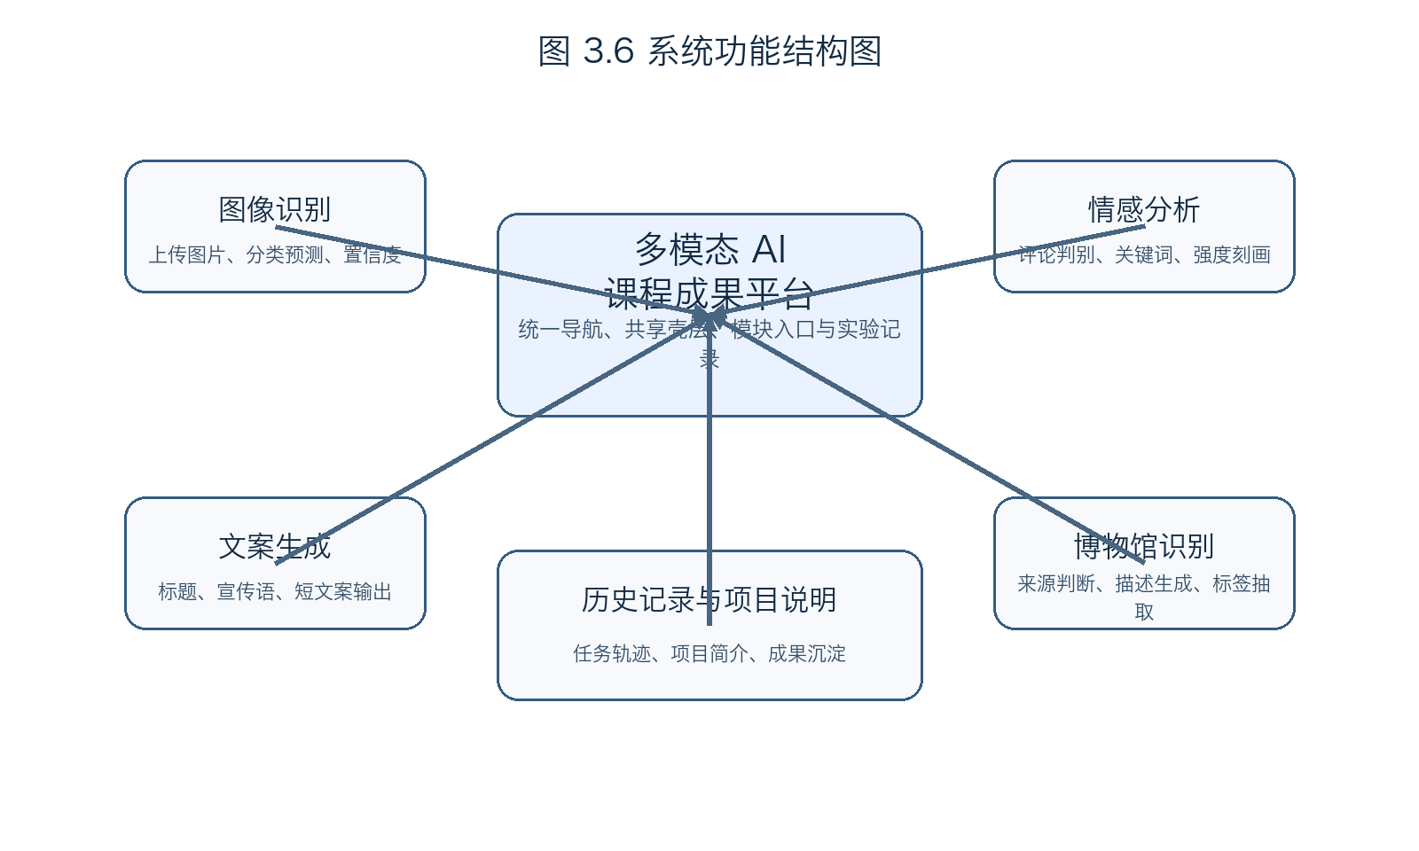
图3.6 系统功能结构图
如图 3.6 所示，系统采用“统一平台壳层 + 多模块业务页面 + 历史记录沉淀”的结构。这样既保证了导航与交互风格的一致性，也便于继续沿既有分层拓展更多业务能力。当前图像识别、情感分析、文案生成和博物馆图像理解均已接入真实后端接口，首页与历史页也已经承接运行时状态、筛选、搜索与导出能力，因此该结构既适合课程展示，也适合后续继续深化工程实现。

3.1.4 系统行为分析
从用户行为角度看，系统的典型使用流程是先进入首页了解平台概况与运行时状态，再根据任务目标进入具体实验页面，在页面中上传图片或输入文本后触发分析，随后查看结果、回到历史页筛选记录，必要时继续执行导出标签、导出历史、导出演示报告或导出交付包等操作。该流程强调“低切换成本”和“高可理解性”，即用户不需要掌握复杂的技术背景，也能够在统一界面中顺畅完成演示、说明与交付。
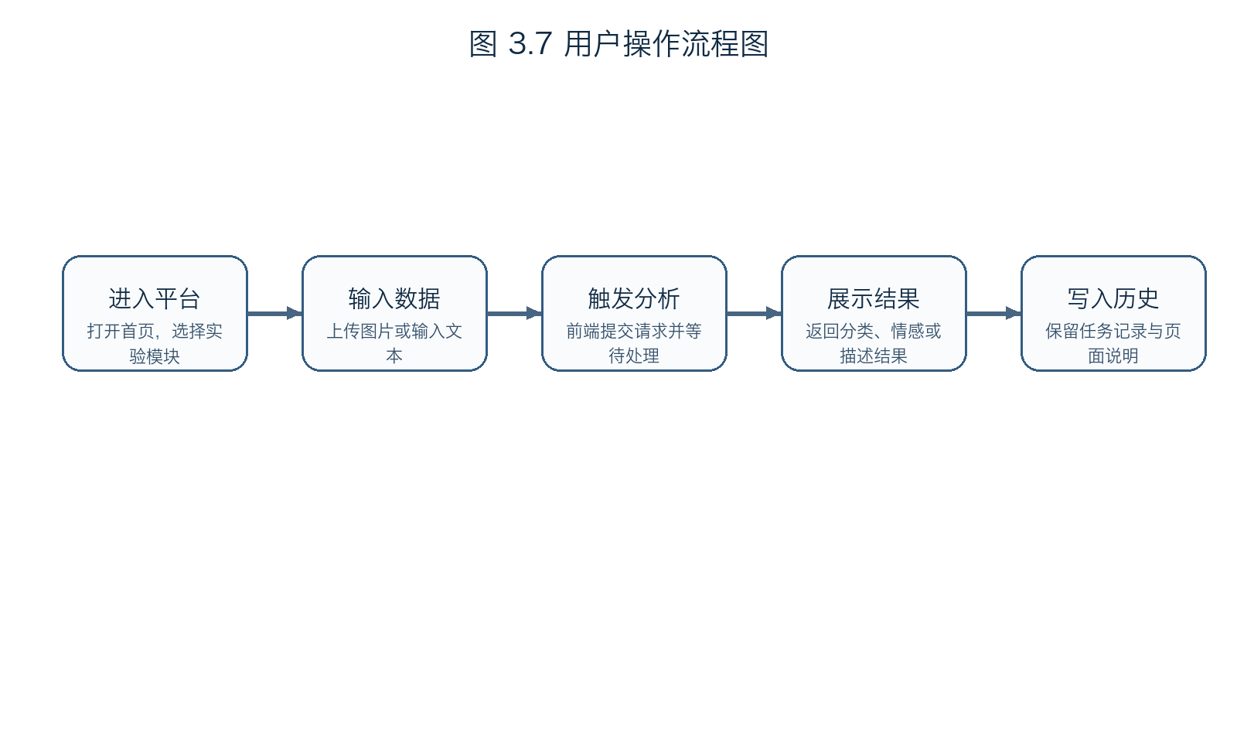
图3.7 用户操作流程图
如图 3.7 所示，系统行为遵循典型的输入、处理、输出和记录闭环。这样的流程不仅有利于用户理解，也有利于后续把历史记录和导出功能补齐，使平台从纯展示进一步演进为可留痕、可追踪的实验系统。

3.1.5 系统性能分析
由于本系统定位于课程成果展示与答辩平台，因此性能需求重点集中在首屏加载速度、模块切换流畅性、运行时缓存稳定性、导出接口可用性和开发环境可重复性上。前端页面需要在普通笔记本环境中快速启动，后端接口需要在本地环境下稳定返回结果，首次访问图像与博物馆模块时还应尽量避免明显的等待抖动，因此系统专门为模型缓存与特征索引提供了预热能力。
结合现有工程，系统性能约束可概括为：一是运行环境需满足 Node 20.19.0+ 与 Python 3.12+ 的基础要求；二是缓存预热、接口合同同步和浏览器烟雾回归需要在本地环境中稳定复现；三是统一验收命令必须保持简洁，便于在答辩前快速确认项目状态。基于这些约束，系统通过 `./init.sh` 与 `./init.sh e2e` 把关键检查、预热和回归收敛为固定流程。

3.2 系统概要设计与建模

3.2.1 系统概要设计概述
系统概要设计围绕“可演示、可维护、可扩展、可交付”四个原则展开。可演示意味着界面完整且流程连贯；可维护意味着目录结构、类型定义和共享组件足够清晰；可扩展意味着继续增加真实能力时不需要推倒重来；可交付意味着课程报告、部署说明书、演示报告和 ZIP 交付包能够与项目代码保持一致。为满足这些要求，系统在概要层面上采用单一 canonical project root，统一组织前端、后端、数据、文档与脚本。

3.2.2 系统软件架构设计
在软件架构上，系统采用“浏览器 - Web 前端 - 后端服务 - 数据与缓存 - 交付产物”的分层方式。用户通过浏览器访问前端页面，React 与 React Router 负责路由切换和组件渲染；前端再通过统一 API client 调用 FastAPI 接口；后端根据业务场景读取课程数据集、运行时缓存和 SQLite 历史记录，最终将处理结果回传给页面，或生成 JSON、CSV、TXT、ZIP 等交付文件。这样的架构既适合课程阶段快速推进，也便于随着需求增加继续扩展服务能力。
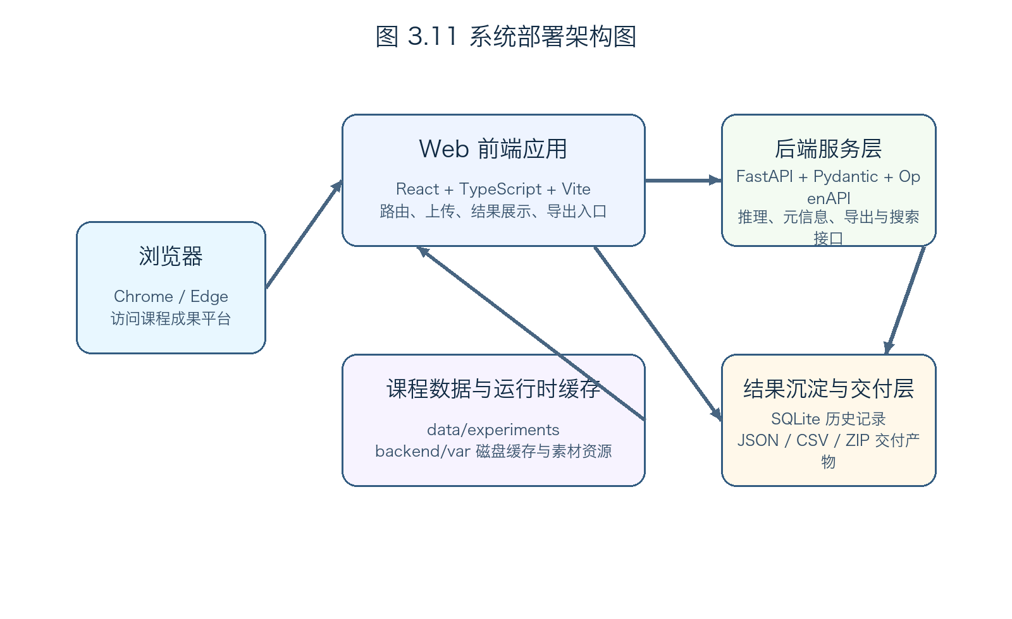
图3.11 系统部署架构图
如图 3.11 所示，系统把浏览器、前端应用、课程数据与运行时缓存、后端服务层以及结果沉淀与交付层明确区分开来。这样既避免了各类职责混在同一层，也便于围绕课程答辩需要持续增加交付物，例如历史导出、演示报告导出、标签导出和 ZIP 交付包导出等能力。

3.2.3 系统运行界面设计
系统界面设计以高保真原型为主要基准，强调中文语境、一致的卡片层级、清晰的模块顺序和适合答辩演示的讲述节奏。首页采用总览式布局，通过模块卡片、摘要信息与运行时状态快速传达系统定位；具体实验页面普遍采用左右分栏布局，把输入区、结果区和说明区清晰分开；历史记录页面则承载结果沉淀、项目说明和导出入口，增强系统整体的完整性与可讲述性。
首页总览原型如图 3.12 所示，博物馆识别页面原型如图 3.13 所示。两类页面共同体现了平台“统一导航、模块清晰、便于答辩讲解”的界面策略。
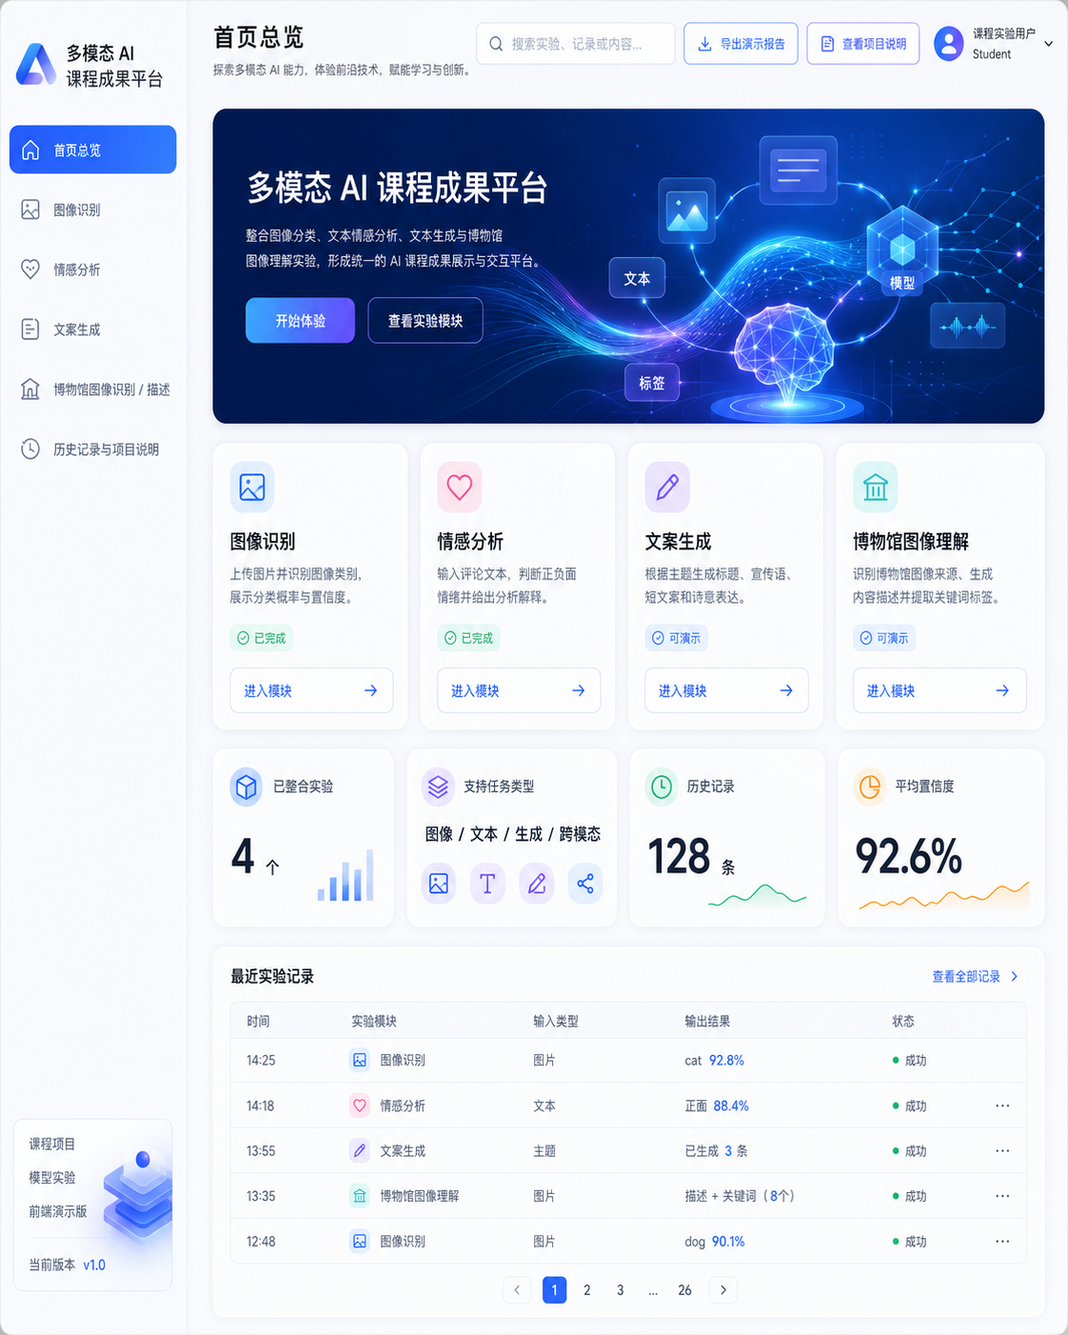
图3.12 首页总览原型图
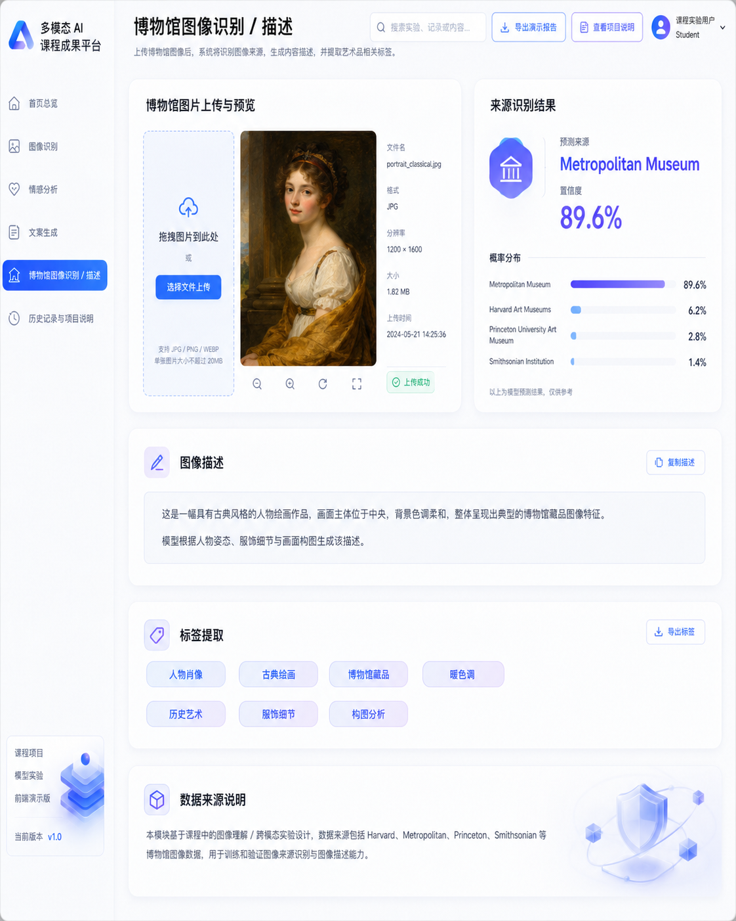
图3.13 博物馆识别页面原型图
从界面建模角度看，平台采用统一导航加模块内容区的布局模式，减少了页面之间的认知跳转。通过固定的工具栏、统一的面板样式和状态标签，系统在视觉上形成了较强的一致性，这对于课程项目演示尤其重要。

3.3 系统详细设计与建模

3.3.1 首页总览模块设计
首页总览模块承担平台入口与信息聚合职责。页面顶部通过 Hero 区介绍平台定位和实验范围，中部通过模块卡片展示图像识别、情感分析、文案生成和博物馆图像理解等子系统，页面下半部分则通过运行时资源状态、最近实验记录和交付导出入口突出平台的展示性、验证性与组织性。该模块的设计重点不在复杂交互，而在于帮助用户迅速建立对系统结构、当前状态和可交付能力的整体认知。

3.3.2 图像识别与文本分析模块设计
图像识别与文本分析模块在详细设计上采用统一的“输入区 + 结果区 + 说明区”骨架。图像识别模块采用“上传区 + 预测结果 + 概率解释 + 模型信息区”的布局，符合课程中对模型输入输出链路的展示需求；情感分析模块采用“文本输入 + 情绪分类 + 关键词分析 + 强度可视化”的结构，突出文本任务在解释性上的优势；文案生成模块则采用模板化输入与结果输出组合，强调生成内容的可展示性。三类页面虽然处理对象不同，但都遵循统一的交互模式：先输入，再分析，后展示，并辅以后端元信息初始化和错误提示兜底。

3.3.3 博物馆图像识别与历史记录模块设计
博物馆图像识别与历史记录模块强调“识别结果 + 项目沉淀 + 交付导出”的协同展示。博物馆图像理解页面左侧负责图像输入与样例切换，右侧负责结果摘要、描述信息和匹配度显示，下方给出候选馆藏列表、数据来源说明以及标签导出入口。历史记录与项目说明页面则负责统一沉淀任务轨迹、模块说明、筛选条件和导出能力，并通过搜索建议、演示报告导出和 ZIP 交付包导出补足平台的交付深度，使系统不仅能看结果，也能把结果带走。

4 系统实现
系统实现阶段重点完成四个层面的工作：一是建立可运行的 `React + TypeScript + Vite` 前端工程；二是落下 `FastAPI + Pydantic + SQLite` 后端服务并接入真实课程数据；三是把六个页面按照统一路由、共享壳层与 API client 组织起来；四是将高保真原型、OpenAPI 合同、课程文档和自动化验证整合到标准目录下。相比于直接复用零散静态页面，本系统更强调工程组织、数据接入与交付能力，因此实现过程中优先完成目录治理、共享组件抽象、接口合同同步和验证入口统一。

4.1 实现环境与工具
类别 | 工具或版本 | 说明
操作系统 | macOS / Windows 10+ / Ubuntu 22.04+ | 普通开发机即可完成运行与演示
Node.js | 20.19.0 及以上 | 满足 Vite 8 的运行要求
Python | 3.12 及以上 | 满足 FastAPI 与数据处理脚本运行要求
包管理工具 | npm 10+ / uv | 分别负责前端依赖与后端依赖管理
前端框架 | React 19.2.6 + React Router 7.17.0 | 负责页面组件化开发与路由切换
工程语言 | TypeScript 6 | 负责前端类型约束与工程可维护性
后端框架 | FastAPI 0.116.0 + Pydantic 2.11.0 | 负责接口、合同与数据响应
数据与算法 | SQLite + NumPy + Pillow + scikit-learn | 负责历史沉淀、图像特征与轻量分类能力
构建与测试 | Vite 8.0.16 + Vitest 4.1.8 + Playwright 1.60.0 | 负责构建、组件回归与浏览器烟雾回归

4.2 主要程序模块描述
为与 3.1.3 的功能分析和 3.3 的详细设计保持一致，本节按照相同的三组模块顺序说明当前工程中的实现方式。整体代码结构以 `app`、`features`、`shared`、`assets`、`backend`、`docs` 和 `scripts` 为主，其中前端 `app/router.tsx` 负责组织页面路由，`shared/` 负责复用布局与通用组件，`features/` 负责承载各模块页面实现；后端 `backend/app/api/routes.py` 与 `backend/app/services/core.py` 则负责接口编排、数据处理和导出逻辑。

4.2.1 首页总览模块实现
首页总览模块主要位于首页相关页面实现中，承担平台定位说明、模块导航入口、统计卡片、运行时资源状态和最近实验记录聚合展示职责。实现上通过 Hero 区、模块卡片区、运行时状态面板和历史摘要面板组合完成，既服务于首次进入平台的总览认知，也为后续进入图像识别、文本分析和博物馆识别页面提供统一入口。与此同时，首页还承接了导出演示报告与下载交付包等平台级动作，使其成为系统级操作的主要入口。

4.2.2 图像识别与文本分析模块实现
图像识别与文本分析模块在实现层面采用高度一致的面板化结构。图像识别页面负责图片输入、预测结果和概率解释，并通过后端真实中药样本训练出的轻量分类器返回 5 类概率；情感分析页面负责文本输入、情绪分类与关键词展示，并基于 IMDb 数据构建词典；文案生成页面负责模板化输入和结果输出，并读取诗词语料生成内容。三类页面都复用了统一的容器、状态标签与信息面板，同时还通过后端元信息接口完成默认样例、页面说明和表单配置初始化。

4.2.3 博物馆图像识别与历史记录模块实现
博物馆图像识别与历史记录模块强调“结果展示 + 项目沉淀 + 交付导出”的结合。博物馆识别页面负责来源判断、候选匹配和描述生成展示，后端会把上传图像与课程馆藏数据集做相似度比对，并支持标签导出。历史记录与项目说明页面负责统一沉淀任务轨迹、模块说明、筛选条件与导出能力，后端则进一步提供历史导出、全局搜索、演示报告导出和 ZIP 交付包导出接口。与此同时，系统还通过 `sync_api_contracts.py`、`warm_runtime_assets.py` 与 `run_e2e_smoke.sh` 等脚本把合同同步、缓存预热和端到端验证一起固化下来。

4.3 系统运行
系统运行时，开发者通常从项目根目录开始。首先执行 `./init.sh` 完成前端、后端和合同的一致性检查；需要完整验收时，再执行 `./init.sh e2e` 继续串行完成缓存预热与真实浏览器烟雾回归。若需要手动开发联调，可在 `backend/` 目录下执行 `uv run uvicorn app.main:app --reload --port 8000` 启动后端服务，再在 `web/` 目录下执行 `npm run dev` 启动前端开发服务。浏览器访问本地地址后，即可依次体验首页、图像识别、情感分析、文案生成、博物馆图像理解和历史记录页面。
图像识别模块的运行效果如图 4.1 所示。页面在统一壳层下展示输入区、结果区与解释区，并能够通过真实图片上传触发后端分类能力，直接服务于课程演示。
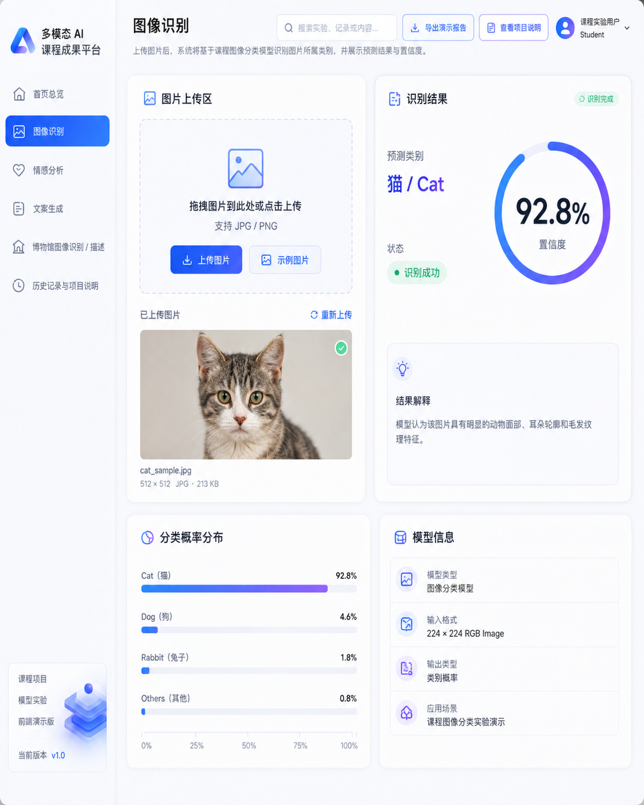
图4.1 图像识别模块运行效果图
历史记录与项目说明页面的运行效果如图 4.2 所示。该页面用于集中展示任务轨迹、筛选条件、模块摘要与项目说明，并为历史导出、演示报告导出和交付包导出提供统一入口，补足平台的成果沉淀与课程交付能力。
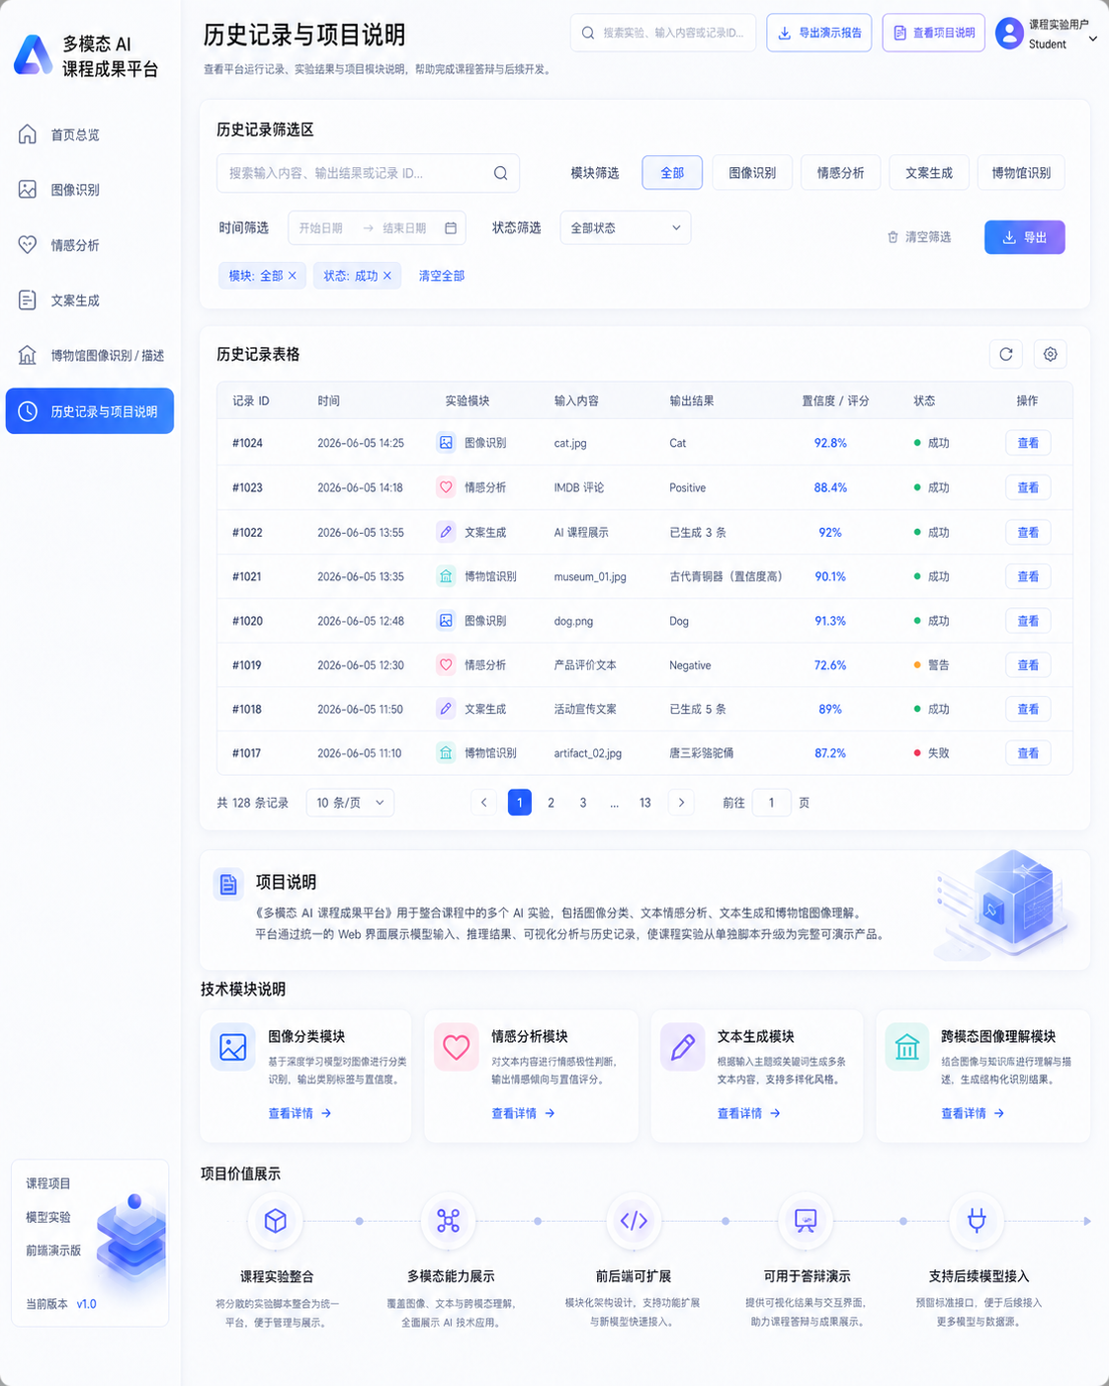
图4.2 历史记录与项目说明页面效果图
首页总览模块的运行效果如图 4.3 所示。页面聚合了模块导航入口、统计卡片、运行时资源状态面板和最近实验记录摘要，同时承接了演示报告导出与交付包下载等平台级操作。

图4.3 首页总览模块运行效果图
情感分析模块的运行效果如图 4.4 所示。页面采用"文本输入 + 情绪分类 + 关键词分析"的结构，后端基于 IMDb 数据构建词典并完成情绪判断。
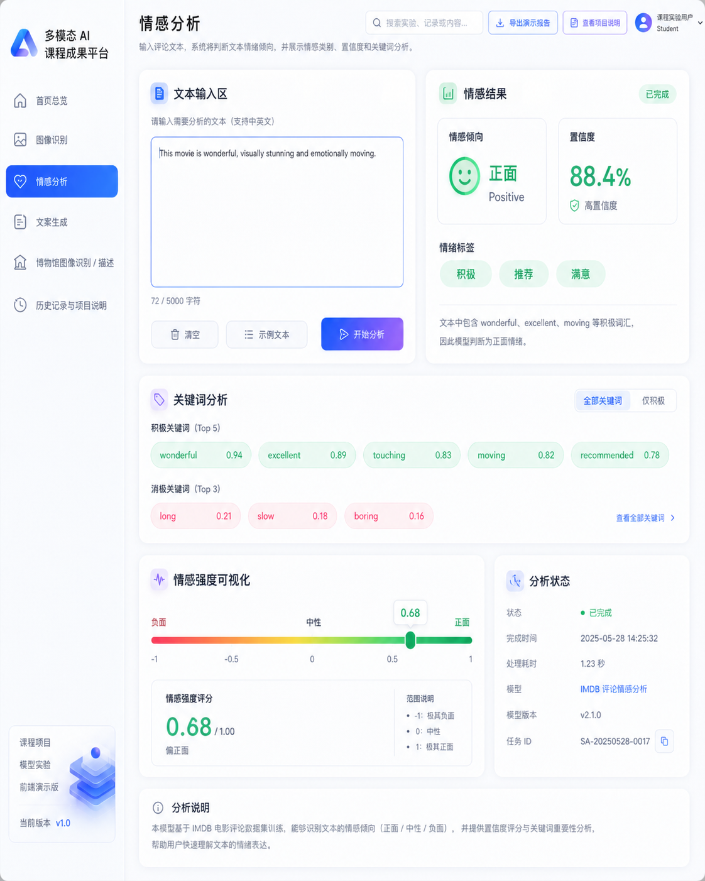
图4.4 情感分析模块运行效果图
文案生成模块的运行效果如图 4.5 所示。页面提供模板化输入区域与结果展示区域，后端读取诗词语料并生成标题、宣传语等短文案内容。
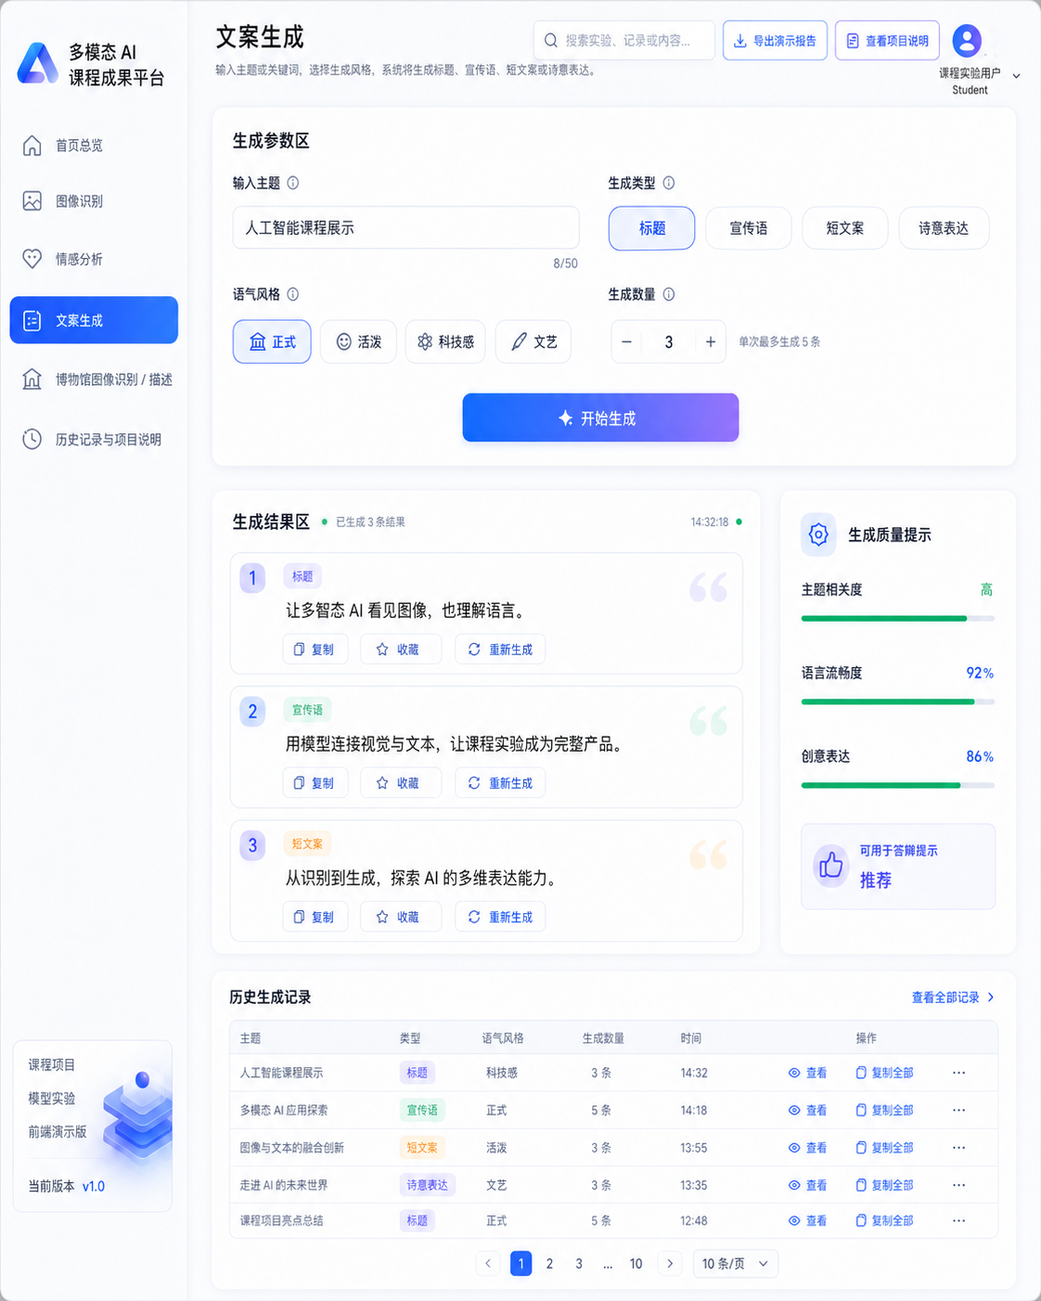
图4.5 文案生成模块运行效果图
博物馆图像识别模块的运行效果如图 4.6 所示。页面支持馆藏图像上传、来源匹配、描述展示与标签导出，能够直观体现多模态图像理解模块的完整处理流程。

图4.6 博物馆图像识别模块运行效果图
从当前运行效果来看，系统已经能够较完整地承载课程成果展示任务：页面结构统一、模块入口明确、真实课程数据已接入关键功能、缓存预热与接口合同具备稳定入口，且目录组织、测试命令和交付产物都较为规范。后续仍可继续补强异常场景、离线模型与更深入的自动化验证，但现阶段已经形成了一个兼顾演示性、工程性与交付性的多模态课程成果平台。

